Муниципальное бюджетное образовательное дошкольное образовательное учреждение
детский сад «Улыбка» г. Волгодонска

«Осторожно, открытые
окна!»



Подготовила :
воспитатель Сацута Н.С.

2024 год

Ежегодно в России выпадает из окон более 1000 детей, возраст пострадавших
от 2 до 6 лет.
В наших силах обезопасить
детей от этой ужасающей
статистики!
Оконные ручки с замком
Правила безопасности:

- Не оставлять ребенка в помещении без присмотра!
- Не оставлять ребенка в квартире одного
- Не разрешать игры на подоконнике и балконе, даже в вашем присутствии
Ограничители для окон
- Убрать мебель от окна и заставить подоконник предметами (цветами)
- Не учить детей открывать окна
- Противомоскитная сетка создает ложное чувство безопасности, не открывать полностью окно при ее использовании
- Пластиковые окна проветривайте с просветом сверху
Для безопасности ваших детей :

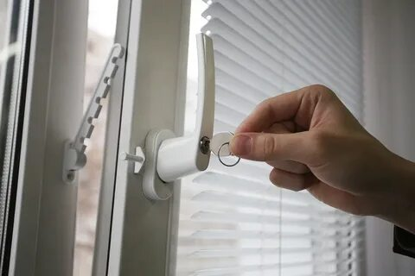

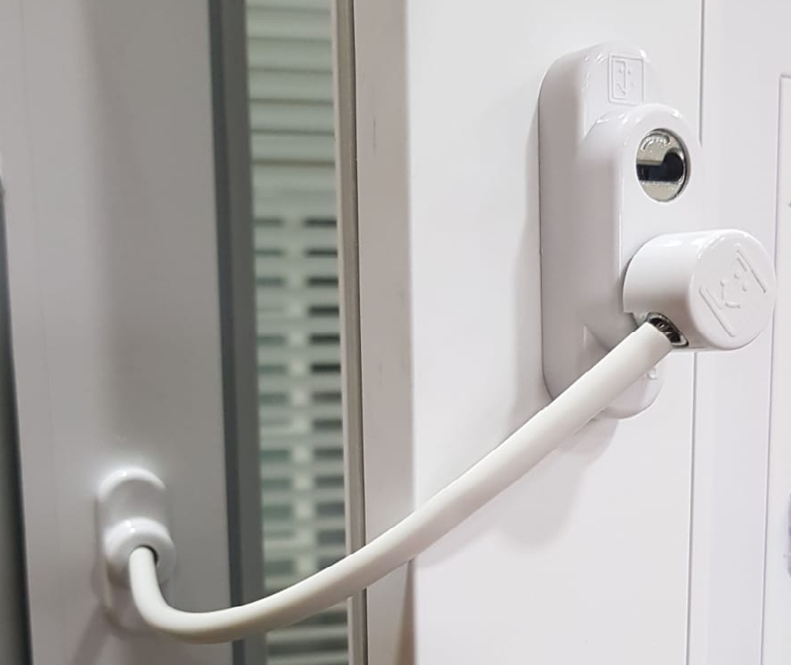

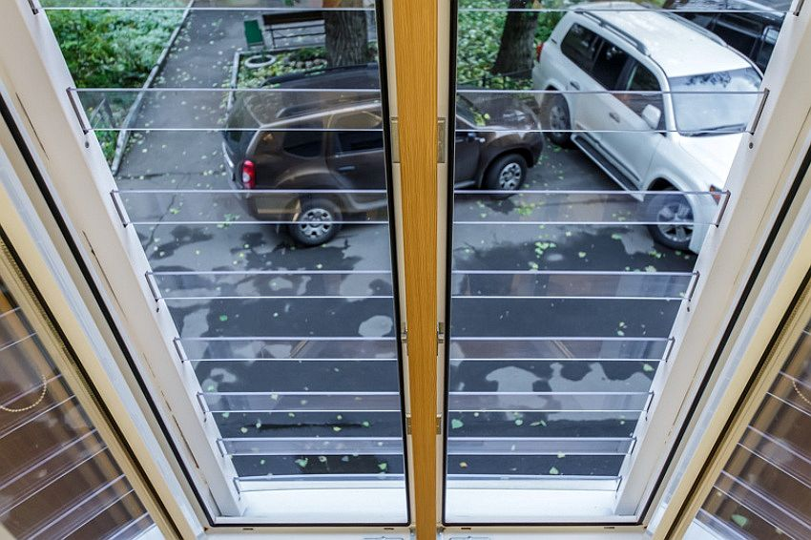
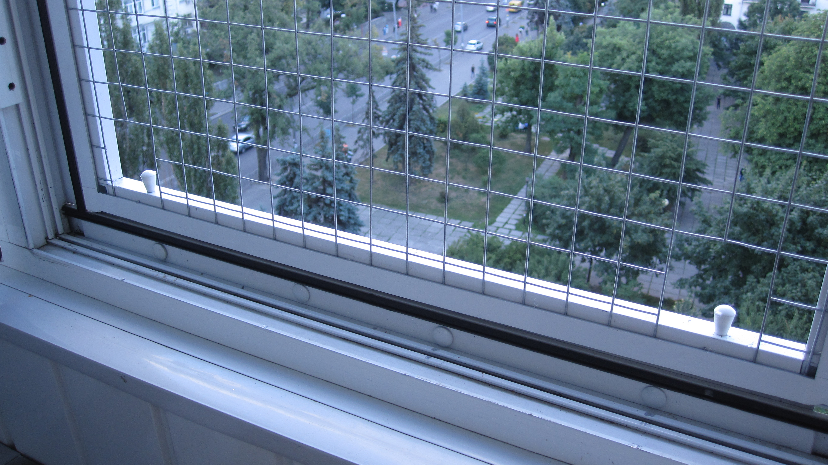

Решетки для окон из разных материалов



Не пренебрегайте беседами с детьми о безопасности в любом возрасте,
дети очень восприимчивы и могут соблюдать установленные правила

